
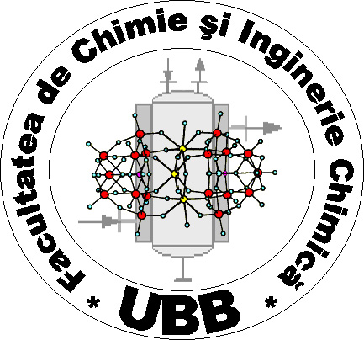
FACULTATEA DE CHIMIE ȘI INGINERIE CHIMICĂ
Str. Arany János nr. 11, Cluj-Napoca, RO-400028
Tel.: 0264-59.38.33; Fax: 0264-59.08.18
www.chem.ubbcluj.ro; chem@chem.ubbcluj.ro

Vă invităm să participați la conferința

Nanoclays as potential photocatalysts

susținută de către dl. Profesor Univ. Dr. KRISTÓF János
University of Pannonia, Veszprém, Hungary

Conferința va avea loc marţi, 20 octombrie 2015, ora 12, în Amfiteatrul Ioan Tănăsescu (sala 97), etajul I, str. Arany Janos nr. 11
Facultatea de Chimie și Inginerie Chimică

